百度文库高校版延期及漫游服务通知

产品名称：百度文库高校版
访问地址：https://eduai.baidu.com
浏览器推荐：谷歌、火狐浏览器（低版本IE不建议使用）
服务时间：延期至2022年6月30日
使用方式图示如下：
1、机构用户登录个人百度账号，点击【机构绑定】输入机构下发的【邀请码】点击【立即配置】
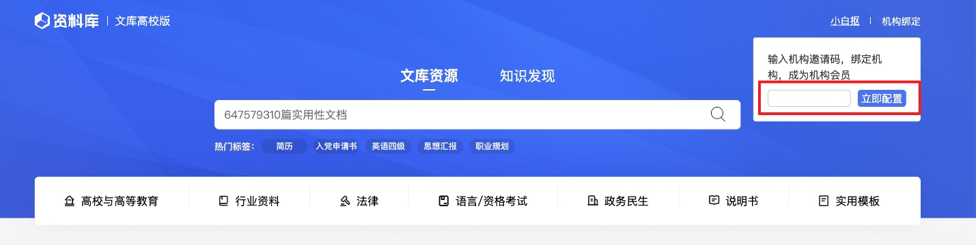

2、输入【真实姓名】【所在机构工号/学号】【邮箱及联系方式】信息后，提交审批。
注：姓名及工号/学号 为机构管理员身份核实并通过凭证，联系方式为作为机构管理员通知信息的用途。
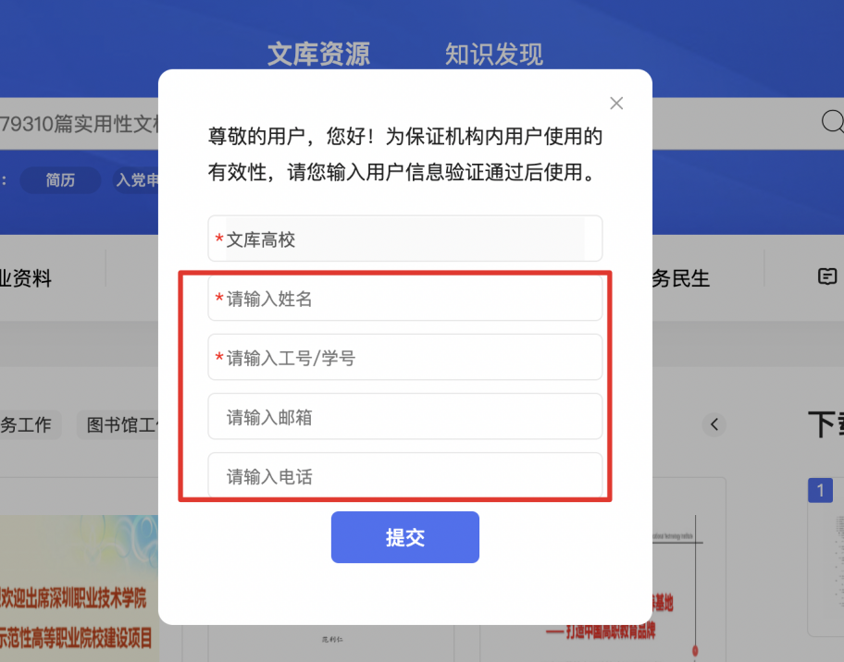
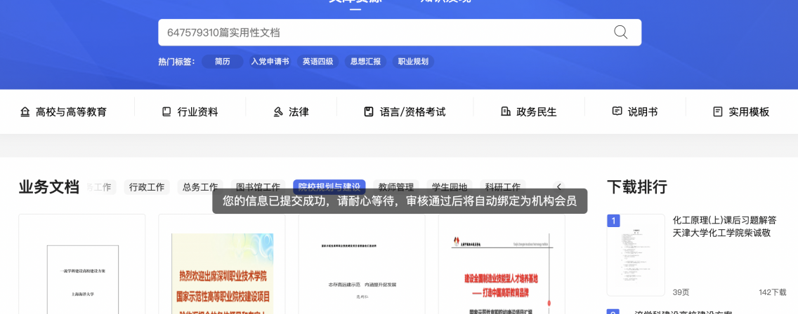

3、审核通过后，即可享用下载权益。建议非必要情况下，不要随意解绑，解绑之后还需要再次进行申请审批，将会影响使用。 